Sample_usbdevice说明
一, 整体介绍
该Sample主要实现将stb变成u盘设备的功能。
二, 流程介绍
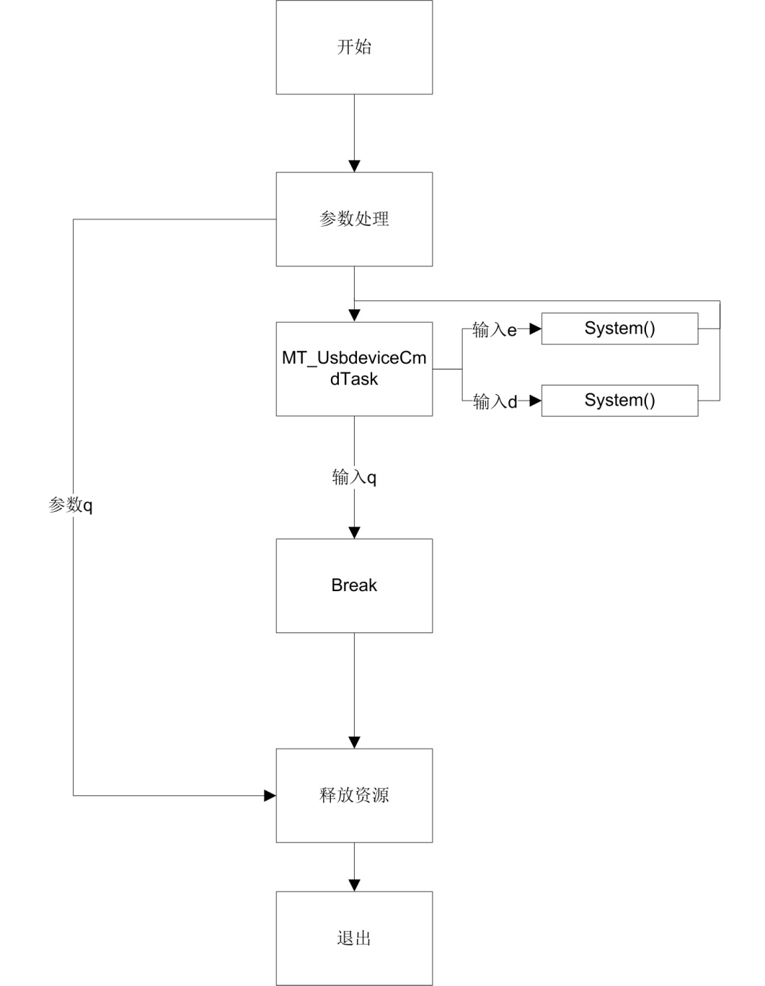
三，提供功能介绍
- 切换成device 模式
输入”e”
- 切换成host 模式
输入”d”
四，使用函数介绍
1.system()
五， 编译
make
六， 运行
拷贝库/linux/pub/shared_lib_striped到u盘
拷贝usbmode脚本到U盘
拷贝/linux/pub/bin/sample_usbdevice到u盘，u盘接上单板
执行以下指令：
mount /dev/sda1 /mnt/
export LD_LIBRARY_PATH=/mnt/shared_lib_striped/:/usr/local/lib
cd /mnt/
./sample_usbdevice

